**Documentação do projeto Volta Ao Mundo – França**

Aluno: Luan Francisco

**Análise de cenário**

- www.france.fr/pt

**Imagens**

- Unsplash.com

**Fontes de informação**

- Wikipedia.com.br

- ChatGPT

**Arquitetura da informação**

A França é uma nação europeia com acesso ao Oceano Atlântico, que se destaca por sua rica história cultural, arquitetônica e artística. O território francês se estende desde as praias do Mar Mediterrâneo até as costas do Canal da Mancha e o Mar do Norte, e dos Alpes até o Oceano Atlântico, fazendo fronteira com vários países, incluindo Espanha, Itália, Suíça, Alemanha, Luxemburgo, Bélgica e Mônaco.

A França é conhecida por suas variadas paisagens, que incluem praias, vastos campos agrícolas, vinhas de renome mundial, e imponentes cadeias de montanhas, como os Alpes no sudeste e os Pireneus ao sul. O país também é lar de várias ilhas, incluindo a Córsega, localizada no Mediterrâneo.

Com um clima que varia de temperado no norte a mediterrâneo no sul, a França apresenta uma diversidade climática que afeta tanto sua agricultura quanto o estilo de vida de seus habitantes. A nação abriga uma população de aproximadamente 67 milhões de pessoas, fazendo dela um dos países mais populosos da União Europeia.

A economia francesa é uma das maiores do mundo, com forte presença nos setores de manufatura, tecnologia, turismo e moda. Paris, a capital, é mundialmente famosa por sua arte, cultura e gastronomia, e sedia algumas das instituições e empresas mais influentes do mundo. Além disso, a França é reconhecida pela sua contribuição significativa para a ciência, literatura, e filosofia, mantendo um papel importante no cenário global tanto politicamente quanto culturalmente.

WIREFRAME

Página inicial

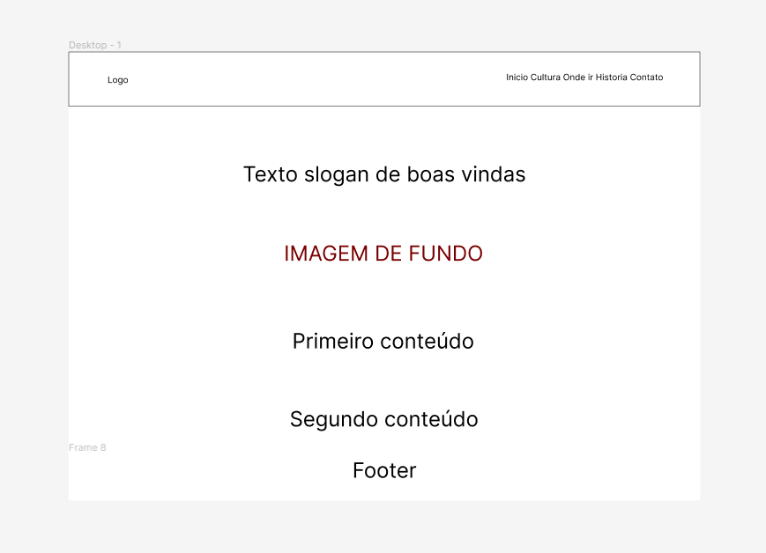

Página Cultura

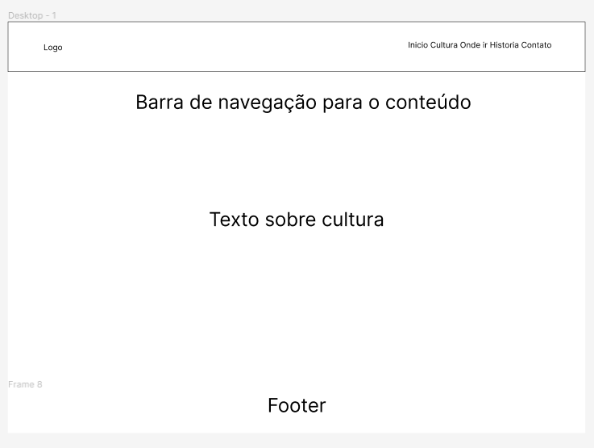

Página Onde Ir

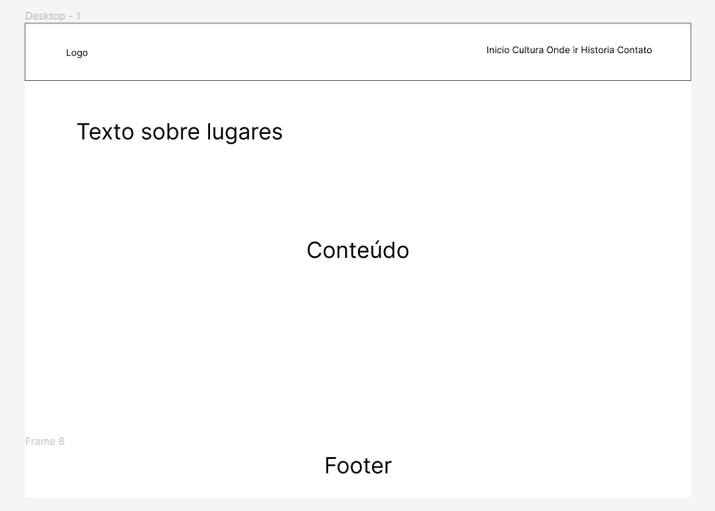

Página História

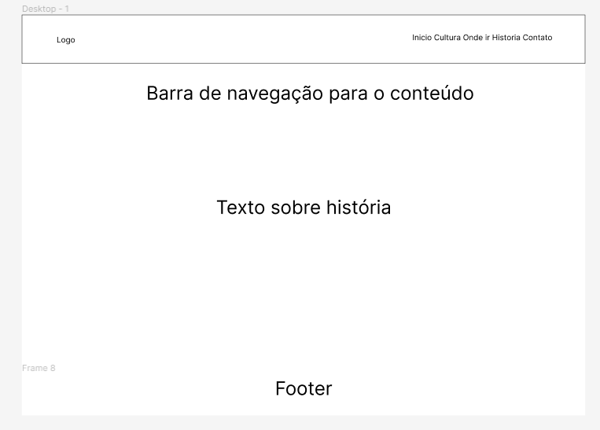

Página contato

